Tarea para 3° grado 21 de agosto
Ciencias Sociales
- Ordená los acontecimientos del 1 al 5:
⬜ San Martín organizó el Ejército de los Andes.
⬜ El ejército atravesó la Cordillera de los Andes.
⬜ San Martín participó en las luchas por la independencia.
⬜ El Ejército de los Andes llegó a Chile.
⬜ San Martín continuó su proyecto libertador hacia Perú.

CIENCIAS NATURALES

- Observá las imágenes y completá los carteles con las palabras mediodía, amanecer y atardecer.
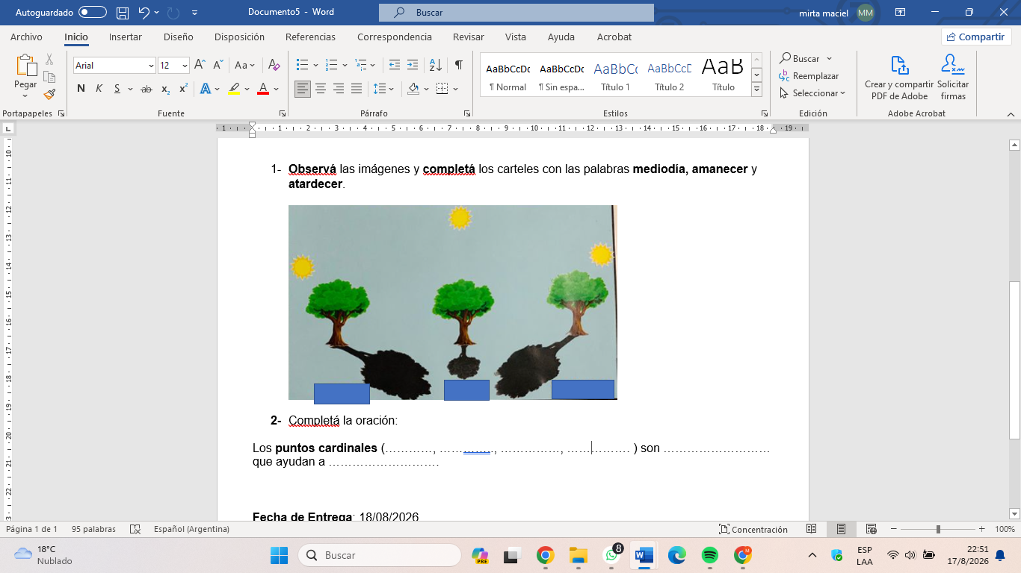

2-Pintá la imagen. Ubicá los puntos cardinales en la imagen.
Norte – Sur – Este - Oeste
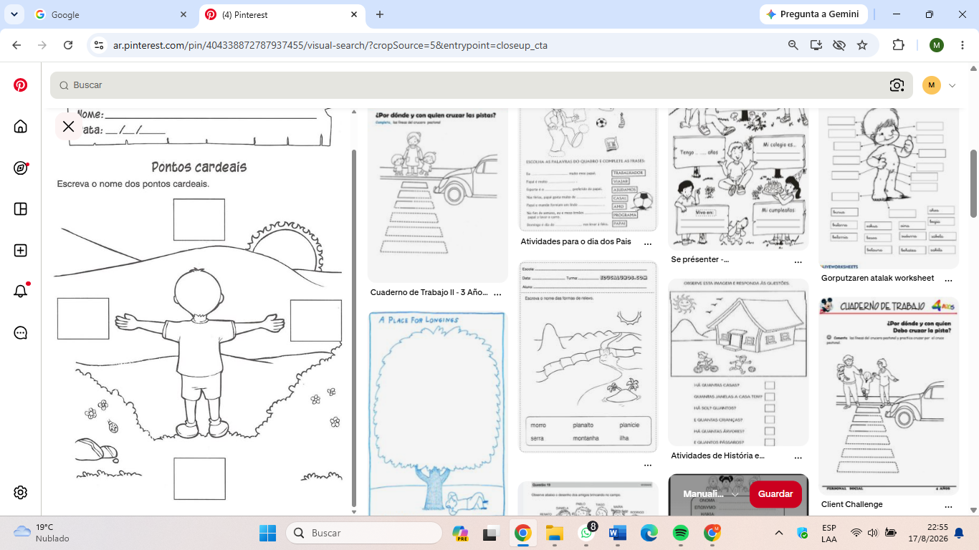
Fecha de Entrega: 24/08/2026
Notif.:

